雏鹅每天吃啥饲料长肉快，快速育肥鹅的秘方
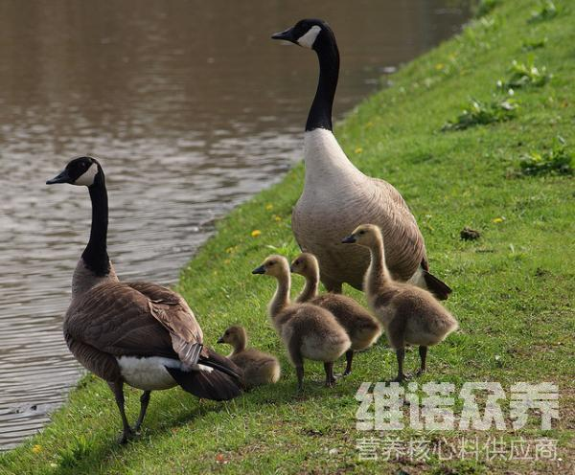

小鹅的养殖要科学配制饲料日粮，均衡营养的配合饲料，随着鹅日龄的增长，既要鹅长得快，又要养鹅的成本低，合理制定雏鹅饲料配方进行喂食，取得较好的养殖效益，适口性好，保证小鹅每次都能食进足够的营养，多种饲料原料搭配，以发挥相互之间的营养互补作用，提高快速生长发育的效果，养殖雏鹅要有方法和耐心，下面我们一起来看看雏鹅饲料配方吧！供参考：
小鹅饲料自配方
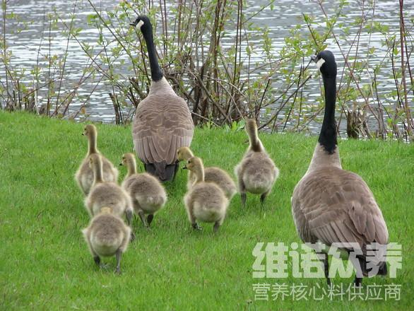
一、小鹅饲料自配料：
1.秸秆70%、豆饼6.9%、鱼粉2.2%、玉米粉18%、麦皮2.6%、维诺鹅用多维0.1%，维诺霉清多矿0.1%，维诺复合益生菌0.1%。
2.玉米68.3%、豆粕26%、麸皮4.1%、食盐0.3%、骨粉1%、维诺鹅用多维0.1%，维诺霉清多矿0.1%，维诺复合益生菌0.1%。
3.玉米73.7%、豆粕11%、棉粕8%、石粉6%、贝壳粉1%、维诺鹅用多维0.1%，维诺霉清多矿0.1%，维诺复合益生菌0.1%。
雏鹅饲料配料
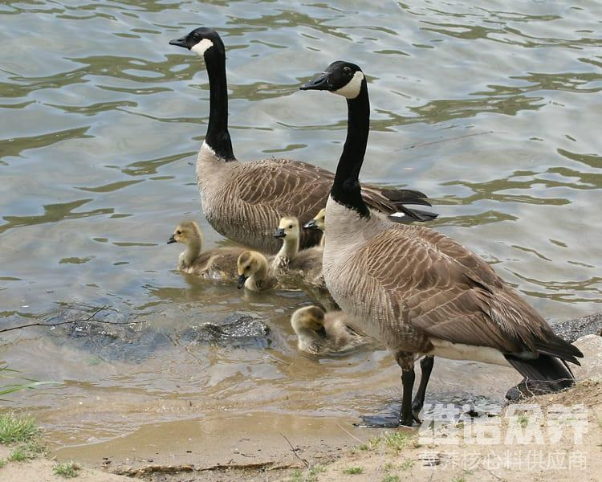

​
秸秆玉米喂鹅的比例要适当，可随着鹅的日龄增加而增加，在保证粗饲料的条件下，肉鹅8周龄时，玉米秸秆在饲料中的最佳比例为25%，根据鹅的品种、发育阶段和生产目的选用适宜的饲养标准，既满足鹅的生理需要又不造成营养浪费，可以用玉米秸秆饲料日粮养鹅，鹅用多维补充大量维生素，抗应激，增加免疫力，提高饲料利用率，降低养殖成本，使饲养者得到更大的经济效益。

